天机也可泄露-2011年高考押题精粹
（历史课标版）
（30道选择题+20道非选择题）
- 选择题部分（30道）
1、【2011·汕头高三毕业班教学质量监测】“皇帝不专制，文人言论自由，社会经济发达，商业繁盛，人民富足的时代。”这可能是对下列哪个时代的描述（ ）
A．秦汉时期 B．隋唐时期 C．两宋时期 D．明清时期

2、【山东滨州市2011届高考模拟考试】某学者指出，雅典民主最严重的错误，就是“在超出个人知识范围之外的事情上做决策”。与这一“错误”出现无关的是
A．法治原则 B．集体决策 C．直接参政 D．轮番而治

3、【江苏南京市2011届高三第二次模拟考试】1989年，美国国会通过《反亵渎国旗法》，将焚烧国旗定为非法，布什政府对此表示支持。可仅仅隔了数小时，国会大厦门口就有人开始焚烧国旗。数月后，联邦最高法院宣布，《反亵渎国旗法》因违宪而作废，裁决书中竟然宣称：“美国国旗代表的权力之一，就是焚烧它的权利。”这说明了
A．联邦最高法院部分法官可能缺乏爱国精神
B．联邦最高法院拥有最高司法审查权
C．美国政府及国会与最高法院缺乏沟通
D．国会通过的法律必须通过联邦法院批准才能生效

4、【福建省福安一中2011届高三第二次月考】中英《南京条约》规定：议定英国驻中国之总管大臣，与大清大臣无论京内、京外者，有文书来往，用照会字样；英国属员，用申陈字样；大臣批复用札字样；两国属员往来，必当平行照会。该规定（ ）
A.表明英国对中国存有明显的歧视
B.使得中国在外交上享有与英国平等的权利
C.在客观上有利于推动中国外交礼仪的现代化
D.反映了《南京条约》的屈辱性

5、【2011·广东增城市高三毕业班调研测试】孙中山曾称赞某国“今竟一旦将牢不可破之专制国，一举而倾覆之，成立一新共和国，与中国作佳邻焉。”孙中山称赞的某国是
A．德国 B．美国 C．日本 D．俄国

6、【2011·山东济宁一中高三第二次质检】陈独秀认为，某历史事件体现出来的精神是“对于社会国家的黑暗，由人民直接行动，加以制裁”，该事件是（ ）
A．洋务运动 B．戊戌变法 C．五四运动 D．新文化运动

7、【福建省厦门市2011届高三上期末质量检查】中国近代民主革命有高潮也有低潮。下面对中国共产党领导的民主革命力量变化趋势的描绘，较为准确的是
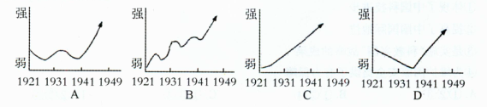

8、【北京市东城区2011届高三第一学期期末教学统一检测】1954年6月，周恩来在新德里记者招待会上说：“世界各国不分大小强弱，不论其社会制度如何，是可以和平共处的。”下列事件体现了这一精神的是 （ ）
①与苏联建立外交关系 ②参加万隆会议
③迎接尼克松总统来访 ④提出“一国两制”构想
A．①②④ B．②③④ C．①④ D．②③

9、【2011·浙江新高考研究联盟高三第一次联考】由博客演化而来的微博，网民取其谐音，戏称为“围脖”。如今，人大代表、政协委员带着“围脖”出席“两会”，成为2010年全国“两会”的一道风景。有人说“正是现代媒体技术手段的进步，才燃起了人大代表和政协委员们参与政治生活的热情”。对这一说法评价正确的是( )
A．强调只有掌握现代科技才能提高参政的积极性
B．认为网上交流是人大代表和政协委员们了解民意的唯一途径
C．正确揭示了科技发展对民主进程的直接推动作用
D．没有看到问题实质在于我国民主化进程加快

10、【2011·广东六校高三第三次联考】1958年7月，台湾当局利用美国进攻黎巴嫩的机会叫嚣“反攻大陆”。7月18日晚，毛泽东作出炮击金门的指示金门炮战，意在击美，支援阿拉伯人民。8月底，美国撕下了“盟友”的假面，丢下台舰掉头遁去。毛泽东决定以民族大义为重，暂缓收复金、马，并亲自写下《告台湾同胞书》，指出“我们都是中国人。三十六计，和为上计”。由此可见（ ）
①当时国际部分地区局势动荡不安 ②台湾当局出现了“台独”的倾向
③美国对中国还是有所顾忌 ④共产党希望以和平方式解决台湾问题
A．①②③ B．①③④ C．①②④ D．②③④

11、【2011·广州高三调研测试】有学者这样描写前苏联一位领导人“他摆弄这个国家，就像家庭主妇摆弄卷心菜一样。他以为只要把外面的烂叶子剥掉，就会有里边的好心子，他不停地剥下去，一直到剥光为止”。材料所描写的应是( )
A．斯大林 B．赫鲁晓夫 C．勃列日涅夫 D．戈尔巴乔夫

12、【福建省福安一中2011届高三第二次月考】《沈氏农书》中记载：“家有织户，织与不织，总要吃饭，不算工本，自然有赢。”这段话反应了中国古代家庭手工业（ ）
A.与农业相结合 B.生产方式落后
C.以营利为目的面向市场 D.生产成本较低，自给自足

13、【安徽省蚌埠市2011届高三第一次教学质量检查】对下图反映的世界殖民地占全球陆地（南极洲除外）面积的比例（％)变化的解读,不正确的是
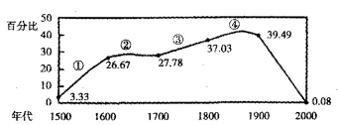
A. 第①段进行殖民扩张的是西班牙、葡萄牙
B. 第②段加紧殖民扩张的是荷兰、英国、美国等国
C. 第③段成为最大的殖民帝国是英国
D. 第④段说明了第二次工业革命把殖民扩张推向顶峰

14、【山东菏泽市2011届高考模拟试题】《19世纪西欧主要国家与中国农村和城市人口统计表》

国家 | 总人口（单位：万人） | 农村人口百分比 | 城市人口百分比
英国[来源:ks5u] | 约1800 | 48% | 52%
法国 | 约3600 | 75% | 25%
中国 | 约43200 | 89% | 11%
此表说明的本质问题是
A．中国城市化开始起步 B．工业革命推动城市化
C．西方侵略延缓了城市化 D．东西方城市化差距大

15、【安徽省蚌埠市2011届高三第一次教学质量检查】下图是我国某地城乡居民年人均收入表，图中的城乡差距最小年的出现是因为
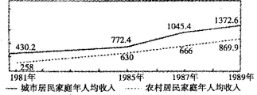
A.社会主义市场经济体制目标的建立 B.实行从沿海到内地的开放格局的确立
C.农村改革已全面展开，城市改革刚刚起步D.对国有企业进行改革，建立现代企业制度

16、【2011·黑龙江哈九中高三上学期期末考试】苏联音乐家普罗科菲耶夫在论苏联的改革时指出“我们国家的经济结构相当沉重，机器制造业和国防综合体占整个生产规模的75%，而日用消费品占25%”。材料中描述的苏联经济发展的特点是( )
A．以工业化为主导 B．优先发展重工业和国防工业
C．农业经济基础薄弱 D．以牺牲环境为代价
17、【2011·江苏省九校联考】“通过使投资更好地用于生产事业的办法以协助会员国境内的复兴与建设，包括恢复受战争破坏的经济，使生产设施回复到和平时期的需要，以及鼓励欠发达国家生产设施与资源的开发。”上述材料应出自( ）
A．《欧洲联盟条约》 B．《布雷顿森林协定》
C．《罗马条约》 D．《关税与贸易总协定》

18、【安徽省野寨中学2011届高三第三次月考】“中国加入世贸，就好像一个昏庸短见的守财奴，把自己的清白闺女嫁给了土匪。结果，土匪根本就没有把岳父当人看……还要赔上23 000亿美元的嫁妆。”对此认识正确的（ ）
A．对外开放政策在今天应当重新审视 B．中国给“世贸”带来了压力和挑战
C．过分夸大了经济全球化的负面效应 D．独立自主、自力更生才是富强之路

19、【2011·深圳高三第三次测试】“君子之为学也，以明道也，以救世也。”这一言论体现的观念是（ ）
A．格物致知 B．尊崇道统 C．心外无理 D．经世致用

20、【北京市东城区2011届高三第一学期期末教学统一检测】《全球通史》中有这样一段记述：“（1870年以后）工业研究的实验室，装备着昂贵的仪器，配备着对指定问题进行系统研究的训练有素的科学家，它们取代了孤独的发明者的阁楼和作坊。”这段材料反映了第二次工业革命的主要特点是
A．兴起于重工业 B．欧美国家间时发生
C．科学和技术紧密结合 D．电力的广泛使用

21、【江苏省扬州市2011届高三第一学期期末调研】关于16世纪的宗教改革，有人曾这样比喻：“教会原本是教徒与上帝的接线员，于是借助这个电信垄断地位大发横财。自此之后，人人自带直拨上帝的‘热线’了。”材料反映了这场宗教改革
A．主张废除教阶制度与宗教仪式 B．否定信仰上帝
C．宣扬《圣经》至高无上 D．挑战教会权威

22、【2011·江西吉安一中高三模拟考】狄德罗在《呈给叶卡特琳娜二世的报告》中这样说道：“在这一片叫嚷声中，大家都认购该套书（《百科全书》），他们都想要这套书，而把作者毁掉。”狄德罗所说的“大家”应该是（ ）
A．封建势力 B．资产阶级 C、．巴黎市民 D．法国王室

23、【江苏省扬州市2011届高三第一学期期末调研】上海师范大学教授萧功秦指出，中国人的世俗理性的最初觉醒，并不是人权与自由的启蒙意识，而是这种为民族生存而激发的以务实地摆脱危机为目标的避害趋利意识。“世俗理性的最初觉醒”是指
A．明末清初的“工商皆本”意识 B．魏源的“师夷长技以制夷”思想
C．洋务运动的“中体西用”主张 D．新文化运动的“民主与科学”思想

24、【湖南省衡阳市八中2011届高三第二次月考】晚清的历史演进过程艰辛而悲壮，曲折而复杂，对此国内学术界进行了不同的解读和阐释，涌现出一大批成果，其中有这样一些著作：《动荡时代的知识分子》《社会剧变中的近代绅商》《晚清学堂学生与社会变迁》《从边缘走向中心——晚清社会变迁中的军人集团》，他们这些著作的研究视角应该是
A. 社会变迁的角度 B. 现代化的角度
C. 社会思潮的角度 D. 社会群体的角度
25、【江苏省徐州市2011届高三上学期阶段性检测】1920年，陈独秀在《谈政治》一文中明确宣布：“我承认用革命的手段建设劳动阶级(即无产阶级)的国家，创造那禁止对内对外一切掠夺的政治法律，为现代社会的第一需要。”这一认识形成的主要原因是
A．辛亥革命的失败 B．工农运动的发展
C．马克思主义的传人 D．中国共产党的影畸

26、【2011年山东省潍坊市高考模拟考试】一团蘑菇云伴随惊天动地的巨响翻腾而起，一个有着五千年辉煌历史的泱泱大国走尽了新时代。这反映了
A.第一颗氢弹试爆成功 B. 导弹核试验成功
C. 第一颗原子弹试爆成功 D. 第一颗人造卫星升天

27、【山东聊城市2011届高考模拟】伊朗门事件、克林顿丑闻事件、美军虐俘事件、西方其他国家高级官员的丑闻屡屡被曝光。这突出反映了
A．西方国家民主政治进程出现曲折 B．政府完全处于公民的监督之下
C．第三次科技革命负面影响增大 D．报刊、网络和电视等媒介监督作用增强

28、【2011·温州高三八校联考】爱因斯坦说“牛顿才第一个成功地找到了一个用公式清楚表达的基础，从这基础出发，他用数学的思维，逻辑地、定量地演绎出范围很广的现象并且同经验相符合”。由此可见西方近代科学的特点之一是
A．重视经验积累 B．重视定量分析 C．重视科学实验 D．直接服务生活

29、【2011·抚顺六校高三一模】在某一历史时期，许多作家住作品中喜欢描写诸如逝去的古代、空想的未来、遥远的东方、飘渺的梦境等“非凡”环境，塑造诸如骄傲孤独的强盗、愤世嫉俗的叛逆者、温柔多情的牧女、至善至美的吉普赛女郎，等等。据此判断，这些文学作品的出现主要是因为
A．经济危机导致社会问题更加突出 B．工业革命后，各国阶级矛盾更加尖锐
C．知识分子对“理性王国”大为失望 D．西方社会精神危机在文学层面的反映

30、【2011·浙江五校高三第一次联考】《说文解字》中提到“史，记事者也，从又持中，中，正也”。由此可见，撰史者应该
A．客观记载历史事实 B．公正评价历史事物
C．全面记载历史发展 D．辩证看待历史现实
非选择题（20道）
31、【黑龙江哈九中2011届高三上学期期末考试】 与我们生活最为密切的是建筑，而建筑风格在一定程度上也反映了政治制度的特色。请阅读下列材料，并回答问题：
材料一 明清故宫建于北京城的中央，以南北为中轴线，坐北朝南，充分体现了皇权至上的封建统治
思想，故宫城外是皇城，皇城外又有北京城，城城包围，显示了森严的等级制度。

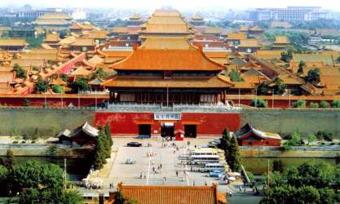
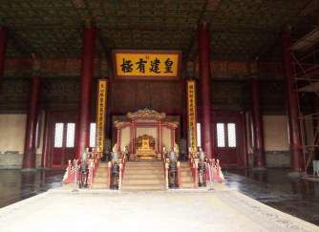

明清故宫和皇帝的宝座
材料二 古希腊时期的雅典卫城，公民集会的场所被设计成半圆形的砖石建筑，并且是能够容纳几千人的剧院式结构，目的在于确保每一个参加者不仅能看到发言的人，也可以看见其他出席的人。
材料三 数百年前，爱尔兰议院模仿古希腊建筑构造了半圆形议事厅，而英国的威斯敏斯特宫内部则一直使用长方形的议事厅。后来这两种不同形状的议事厅在实践中取得了截然不同的效果。丘吉尔概括说： “英国议会机构的全部特质建立在这样一个事实上，即议会下院是长方形而不是半圆形的结构。因为长方形的会议厅更适合政党体制。对个人来说，所谓‘左’、‘右’立场很容易改变，但穿过发言席的行为需要慎重的考虑。”
——（美） 迪耶·萨迪奇·海伦·琼斯《建筑与民主》
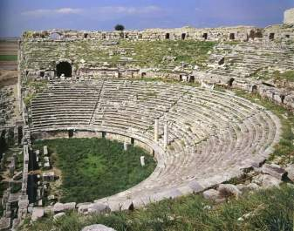
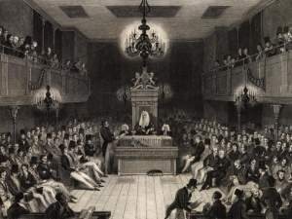

古希腊时期的剧院遗址 英国下议院开会照片
材料四 美国国会大厦俯瞰着华盛顿哥伦比亚特区，这座由美国第一任总统华盛顿亲自奠基的大厦，对历任美国总统来说都是一个需要小心应付的地方。
美国的开国者们因为长久的自治传统，……使他们对一个坐拥大权的政治领袖患有极大的忧虑，……因此他们想方设法地约束总统的权力。不仅是司法、立法制度上的约束，甚至在宪法中加上了弹劾权，对犯有“叛国罪、贿赂罪或其他重罪轻罪”的总统和其他行政官员进行弹劾，并予罢免。
——《大国崛起·美国》
请回答：
（1）根据材料一的描述，能反映出中国古代政治制度有哪些特点？
（2）材料二体现了古希腊的民主政治的特点，但也有人认为“就是这种民主政治才是灭亡古希腊的真正的罪魁祸首”，请分析持这种观点的最有力证据应该是什么? 并谈谈这给我们提供了什么可以借鉴的教训？
（3）根据材料三所透露的历史信息并结合所学知识概括英国近代政治制度的特点。
（4）根据材料四结合所学知识回答美国是怎样“约束总统的权力”的？
（5）上述四则材料所反映的政治制度在历史上都曾起到一定的积极作用，请综合评价这些政治制度的相同点。（要求：不要分别叙述，要综合概括）

32、【临沂市2011年高三教学质量检测】2011年是辛亥革命l00周年、中国共产党诞生90周年纪念。阅读下列材料，回答问题。
材料一 “国家之本，在于人民。合汉、满、蒙、回、藏诸地为一国，即合汉、满、蒙、回、藏诸族为一人。是日民族之统一。”
——《临时大总统宣言书》（1912年1月）
“要之，异族因政治不平等，其结果惟革命……革命之功用，在使不平等归于平等。”
——《在北京五族共和合进会与西北协进会的演说》（1912年9月）
“国民党之民族主义，有两方面之意义：一则中国民族自求解放；二则中国境内各民族一律平等。”
——《中国国民党第一次全国代表大会宣言》（1924年1月）
（1）说明辛亥革命时期孙中山民族观的主要内容及其意义。 国民革命时期孙中山的民族观又有何新的发展?
材料二 2010年10月，全国政协通过了关于举办辛亥革命100周年纪念活动的决定。在筹划过程中，武汉、南京等多个城市展开了举办权的大力争夺。
（2）如果你作为辛亥革命纪念活动的组委会成员，武汉、南京你支持哪一个城市举办?为什么?
材料三 1942年，毛泽东在关于《如何研究中共党史》的讲话中指出：“我们研究党史，只从1921年起还不能完全说明问题，……从辛亥革命说起差不多。”
（3）你怎样理解毛泽东所说研究中共党史要“从辛亥革命说起”?
材料四 1956年，毛泽东在纪念孙中山诞辰90周年时说：“现代中国人，除了一小撮反 动分子以外，都是孙先生革命事业的继承者。我们完成了孙先生没有完成的民主革命，并且把这个革命发展为社会主义革命。”
（4）中国共产党为什么能够继承孙中山的革命事业? “我们完成了孙先生没有完成的民主革命”的表现是什么?

33、【福建省古田一中2011届高三上学期期中考试】钓鱼诸岛自古以来就是中国的领土，它和台湾一样是中国领土不可分割的一部分。请根据以下材料回答：
材料一 早在明朝初期，钓鱼诸岛就已明确为中国领土，明、清两朝均将钓鱼诸岛划为我国海防管辖范围之内。1895年，日本趁中日战争之中清政府败局已定，窃取钓鱼诸岛屿，划归冲绳县管辖。
材料二 当清政府与日本签订条约的消息传来，台湾人民鸣锣罢市，集会示威，发誓：“愿人人战死而失台，决不愿拱手而让台。”徐骧领导的义军，英勇抗敌了日军。他在临终前高呼：“大丈夫为国捐躯，死而无憾！” [来源:Ks5u.com]
材料三 1943年12月中、美、英发表的《开罗宣言》规定，日本将所窃取于中国的包括东北、台湾、澎湖列岛等在内的土地归还中国。1945年的《波茨坦公告》规定：“开罗宣言之条件必将实施”。同年8月，日本接受《波茨坦公告》宣布无条件投降，这就意味着日本将台湾、包括其附属的钓鱼诸岛归还中国。
材料四 2005年3月14日第十届全国人民代表大会第三次会议通过《反分裂国家法》：
第三条 台湾问题是中国内战的遗留问题。解决台湾问题，实现祖国统一，是中国的内部事务，不受任何外国势力的干涉。……
第五条 坚持一个中国原则，是实现祖国和平统一的基础。……国家和平统一后，台湾可以实行不同于大陆的制度，高度自治。
请回答：
（1）材料一中的“钓鱼诸岛”是在中日哪场战争之中被日本窃取的？ 请写出：这场战争之后，清政府被迫签订的不平等条约名称？ [来源:高考资源网]
（2）根据材料二，举出当时领导台湾军民反割台斗争的爱国领袖两位(除徐骧外) 。台湾人民在反割台斗争中，表现了一种什么样的精神？
（3）根据材料三回答，日本宣布无条件投降和台湾光复的具体时间。结合所学知识，指出抗日战争在近代中华民族抗争史中的重要地位。
（4）根据材料四回答，当今中国政府解决台湾问题的基本方针是什么？
（5）结合上述材料谈谈你对实现海峡两岸统一的认识。

34、【新疆乌鲁木齐一中2011届高三上学期第三次月考】阅读下列材料，回答问题：
材料一 雅典公民大会的设置主要经历了梭伦、克里斯提尼和伯利克里的改革。公民大会是全体公民参与城邦事务的政治机构，是雅典唯一的立法机构，以各种方式完全控制着雅典的行政和司法，一切重大问题都只能在公民大会上进行最终决议。在形式上，它是唯一囊括了所有雅典公民的政治机构。在实践上，它给予雅典公民最好的民主政治训练。
——《雅典公民大会初探》
材料二 第一条 中华人民共和国是工人阶级领导的、以工农联盟为基础的、人民民主专政国家。
第二条 中华人民共和国的一切权力属于人民。人民行使权力的机关是全国人民代表大会和地方各级人民代表大会。全国人民代表大会、地方各级人民代表大会和其他国家机关。一律实行民主集中制。
——1954年《中华人民共和国宪法》
材料三 在资产阶级革命过程中，资产阶级颁发了一系列法律文献来巩固资产阶级革命的成果。1689年英国议会制定的《权利法案》，以明确的法律条文限制国王的权力，被视为英国君主立宪制政体确立的标志；1776年北美大陆会议发表的《独立宣言》，以资产阶级启蒙思想为根据，宣告了美利坚合众国的诞生，是美国资产阶级革命的纲领性文件，被视为最早的“人权宣言”；1787年美国制定的1787年宪法，规定了美国的一整套国家体制，被视为近代第一部资产阶级成文宪法；1789年法国制宪会议发表的《人权宣言》，以天赋人权、自由平等的原则，否定了封建主义的王权和特权。1875年法国国民议会颁布《法兰西第三共和国宪法》，确立了共和政体。
——《西方政治制度史》
材料四 英国的政体结构示意图
内 阁
形式任命
君主
负 责
多数组阁
任 命
上院
（贵族）
组成议会
（权力中心立法权）
下院
选举
选民
法院（司法权）
（行政权）
（国家象征、统而不治）

请回答：
（1）结合材料一和材料二，比较我国人民代表大会与雅典公民大会的主要不同之处。（4分）
（2）结合材料三、四及所学知识，从背景和作用影响方面比较英国内阁制和中国明清内阁制的不同。
（3）指出改革开放以来，我国社会主义民主政治建设有哪些新的发展?

35、【江苏省徐州市2011届高三上学期阶段性检测】阅读下列材料，回答问题。
【材料一】l949年12月美国政府宣布“运用一切努力防止中国共产党人从非苏联的来源获得直接用于军事目的的物资与装备”。1950年12月美国政府要求“所有希望向中国大陆、香港和澳门出口任何商品的个人和公司必须申请出口许可证”。1951年10月美国国会通过了 《巴特尔法》，规定违反禁运条例向中国等社会主义国家出口的国家，美国将停止向其提供援助。
——《中美关系史l949--1972)
【材料二】1971年9月22日，美国同日本国一起向联合国大会提出了关于中国代表权问 题的题提案，既确认中华人民共和国的代表权，又确认“中华民国”继续拥有代表权的“双重代 表权”提案。
——《中美关系中的台湾问题》
【材料三】1978年邓小平就中关关系正常化提出三条：美国从台湾撤军，跟台湾废除共同防御条约，与台湾断交。美国又反过来提出三条：一是卡特政府说必须得到国会参议院讨论，在美中建交的那一天，告诉台湾终止《美台共同防御条约》，一年后失效，这一点中方表示了理解。第二条是美国要求中方要发表一个放弃对台湾使用武力的声明，中方一直不做承诺。最严重的争议是美国坚持在两国关系正常化后还要向台湾出售武器。邓小平提出，建交以后，《美台共同防御条约>也废除了，美国就不能再向台湾卖武器。卡特政府承诺，1979年起不再向台湾出售新的武器。
——陶文钊《美国需要中国吗》
【材料四】美国政府2010年1月29日向国会通报了新的对台出售武器计划，包括“黑鹰”直升机、“爱国者—3”反导系统、“鱼鹰”级扫雷艇等总额近64亿美元的武器装备。中方1月30日、31日两天内密集作出强烈回应，采取四项强硬措施，要求美方停止对台军售。
——引自新浪网2010年2月1日《外媒：美对台军售中国反应“史无前例”》
【材料五】尽管实际情况的发展不会像我们希望的那样迅速，但是中美关系的发展趋势是令人乐观的，多方面的成功是已经被事实证明了的。
——布鲁金斯学会中国问题专家贝特斯·基尔
请回答：
(1)据材料一、二，概括美国对华政策的表现，并结合所学知识分析其原因。
(2)据材料三，中美建交过程中，双方围绕的核心问题是什么?从中美谈判可以看出中国坚持的根本原则是什么?美国坚持对台军售体现出其对亚洲怎样的战略意图?
(3)据材料四，指出中国对美国采取强硬态度和立场的主要原因。
(4)据材料五，贝特斯·、基尔的观点正确吗?请说明理由。概括指出影响中美关系发展的主要因素。

36、【山东省临沂市2011届高三上学期期中考试试题】新世纪，国际格局从结构到组成都发生了很大变化。传统的地缘格局、战略关系和政治关系都发生了巨大变化。阅读下列材料回答问题。
材料一 有学者指出：“二战后以美苏为两极的世界格局的形成和持续，代表着战后力量均势的出现和保持。在这种力量均势被打破之前，两极格局具有相对的稳定性。但是它又因国际力量对比的不断变化而受到撼动，并且受到逐步壮大起来的其他力量中心的挑战。”
（1）二战后两极格局在相对稳定性之下受到“撼动”和“挑战”的具体因素有哪些？
材料二 几个世纪以来，“欧洲合众国”一直是欧洲人魂牵梦绕的向往，……2009年11月19日首位“欧盟总统”和“欧盟外长”的诞生，欧洲一体化发展到一个新高度，实现了欧洲历史乃至人类政治文明的一个飞跃。
（2）有人说“欧盟总统和欧盟外长的诞生只不过是欧洲政治家所进行的一场政治游戏”，你如何看待这一观点？
材料三 进入新世纪以来，面对全球化和恐怖主义等诸多新问题，美国不得不重视多边合作，以便共同应对人类面临的新挑战。尤其是近一年来，美国陷入了经济危机，信贷紧缩、股市动荡、企业破产、经济衰退，加之伊拉克战争、阿富汗战争等，美国也面临着极大的困难。
（3）有人依据材料三的现象判断当今世界已经进入后美国时代，你怎样认识这一观点？请说明理由。

37、【福建省长泰一中2011届高三上学期期中考试】阅读下列材料：
材料一 与“晋商”、“徽商”等这些依附于农业文明与封建集权制度之上的商帮不同的是，“闽商”是一个在封建集权与农业文明之外（或者称之为“边缘化”）的最具有商业意识、有国际视野的商人群体。明清时期，当“晋商”、“徽商”成为封建集权的附庸、成为“红顶商人”的时候，“闽商”却是一帮封建王朝的“弃民”，是封建王朝“海禁”政策视角下的“走私者”。
——《闽商文化的特征与现实意义》
材料二 到了近代，……真正具有现代意义闽商开始崛起，海洋、商贸、开放、移民
等因素逐渐融入福建人的血液。从19世纪末开始，闽商中涌现出一大批风云人物，包括陈嘉庚、郭鹤年等。所以，闽商帮也有海外华商第一商帮之称。
——《敢为人先新闽商》
（1）根据材料一指出, 与“晋商”、“徽商”相比“闽商”具有哪些不同的文化特质？试结合福建的地理环境、经济状况等分析原因。
（2）近现代以来，厦门、福州曾两度对外开放。请列出厦门、福州两度对外开放的具体史实。
（3）综合上述材料，结合所学知识分析“闽商帮”赢得“海外华商第一商帮之称”的原因。
（4）假如你是民国时期的闽商，想投资创办企业，你认为哪段时期最有利？为什么？

38、【安徽省蚌埠市2011届高三第一次教学质量检查】铁路建设的发展见证了近现代各国经济社会发展的轨迹。阅读下列材料，回答问题。
材料一 纺织工业、采矿工业和冶金工业的发展引起对改进过的运输工具的需要，这种运输工具可以运送大宗的煤和矿石。……1830年以后，公路和水路受到了铁路的挑战。……将蒸汽机安装在货车上，这方面的主要人物是采矿工程师乔治.斯蒂芬森,他首先利用一辆机车把数辆煤车从矿井拉到泰恩河。短短数年内，铁路支配了长途运输，能够以比在公路或运河上所可能有的更快的速度和更低廉的成本运送旅客和货物。到1838年，英国已拥有500哩铁路；到1870年，拥有15500哩铁路。
——[美]斯塔夫里阿诺斯《全球通史》
(1) 据材料一，分析铁路运输业在英国诞生的条件。据材料并结合所学知识，分析从1830年到1870年，英国铁路运输业获得飞速发展的原因。
材料二 1880年刘铭传奏请修建铁路，刘锡鸿等众多官员纷纷反对，理由是修建铁路“不可行者八，无利者八，有害者九”如每造铁路“山川之神不安即旱渗之灾易招”；火车飞行，“路稍有不平，则或激轮而全车皆碎”；仿西洋造火车，借英法等国金钱，无由归还，“诸强邻遂相凌逼，几至亡国„”清政府认为“铁路断不宜开”的观点不无道理，遂搁置修路偈议。
材料三19世纪末，列强竞相在中国投资建设铁路，如中东铁路，胶济铁路，广九铁路等。同时，列强激烈争夺庐汉、粤汉、津镇铁路的修筑权。
(2) 根据材料二和材料三，归纳影响近代中国铁路业缓慢发展的原因。
材料四
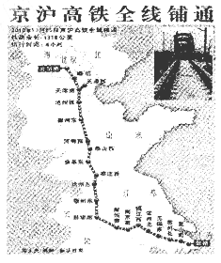
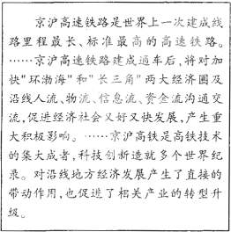
(3) 据材料四并结合所学知识,分析京沪高速铁路的建成将对我国政洽经济和社会生活产生哪些重大影响。综合上述材料，尊近代以来中国铁路的发展谈谈你的认识。

39、【福建省厦门双十中学2011届高三12月月考题】中华人民共和国六十年的外交历程，就是冲破各种阻力走向世界，与各种不同类型国家逐步建立友好合作关系的历史。阅读以下材料，回答问题：
材料一
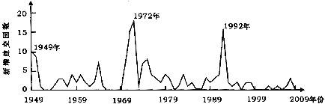
1949~2009年中国与外国建交状况曲线图
（1）请结合所学知识列举建国初期的三个外交成就
（2）材料一反映了中华人民共和国成立以来的三次建交高峰。指出图中建交最高峰时期的关键性事件并分析该事件带来的影响？
材料二
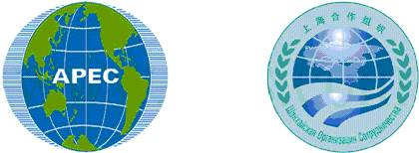
亚太经合组织会标 上海合作组织会标
自1999年中国正式宣布派遣高素质警官参与联合国维和行动以来，公安部紧密配合国家总体外交，积极主动地开展了国际维和工作。从2000年向东帝汶派出维和警察以来，已先后向联合国7个任务区派遣维和警察1569人次。其中。向海地派遣维和警察防暴队8支1000人次。
——中新网
（3）根据材料二指出新时期我国外交有何建树?
材料三 1980年以来中国对外开放空间的扩展，是探索建设申国特色社会主义道路的体现。
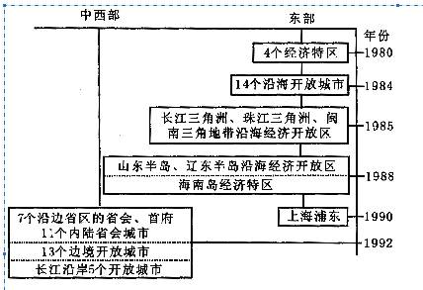
（4）阅读材料三，概述中国对外开放空间扩展的过程。

40、【福建省三明市泰宁一中2011届高三上学期第二次质检试题】社会问题关系到一个国家和民族的长治久安，影响着人们正常的社会生活，古今中外统治者都重视社会问题的解决。
材料一 （康熙帝说）：“本朝自统一区宇来六十七八年矣，百姓俱享太平，生育日以繁庶，户口虽增，而土田并无所增，分一人之产供数家之用，其谋生焉能给足？……不可不为之筹也。”
——《圣祖实录》卷２４０
材料二
（雍正帝）朕临御以来，宵旰忧勤……生齿殷繁，地土所出，仅可瞻给，偶遇荒歉，民食为艰。将来户口日滋，何以为业？惟开垦一事，于百姓最有裨益。
——《世宗实录》卷六
材料三
在美国历史上，很少有像胡佛那样受到老百姓讽刺、憎恶的……（当时）窝棚称为“胡佛别墅”，窝棚区称为“胡佛村”；失业者手中拿的破口袋称为“胡佛袋”，在公园长板凳上过夜的流浪汉身上盖的旧报纸叫着“胡佛毯”……
——摘自《罗斯福》上册２９８页
（1）依据材料一和材料二指出当时产生了什么社会问题？ 据材料二并结合所学知识回答：为解决此问题当时所能采取的措施有哪些？
（2） 依据上述材料说明胡佛时期出现了什么严重的社会问题？ 原因是什么？（2分）
（3） 结合所学知识说明罗斯福及其后继者采取了哪些具体措施以解决这些问题？ 这对现代资本主义发展有何主要影响？

41、【江苏南京市2011届高三第二次模拟考试】阅读下列材料：
材料一 英法美能够率先开始工业化，主要原因是从它们的传统社会内部自发地产生了推动工业化的因素。……现代私有制与充分自由化的市场为经济增长开辟了广阔天地，但是现代经济生活的自由放任带来日益严重的社会失控，这样市场上显示的生产过剩危机与发展中贫富差距增大，便形成了资本主义发展模式的基本结构性矛盾。这一矛盾导致本世纪初巨大的摆动即资本主义大危机，给所有国家都带来了强烈的影响……推动了对“古典”发展模式的修正。
——罗荣渠著《现代化新论》[来源:高考资源网KS5U.COM]
材料二 如果没有政府的介入，经济萧条可能永远无法结束，一般均衡永远无法重新达到。增雇一定量的劳动力服务于公共工程项目，它对总就业量的影响，在失业问题比较严重时，比几乎达剃充分就业时要大得多。
——凯恩斯《就业、利息和货币通论》（1936年）
材料三 芝加哥学派的经济学家强调自由市场的重要性，认为政府对经济干预越少越好。对20世纪80年代，他们的主张被英美等国用以改造二战后的资本主义。英美等国政府通过私有化不断从经济领域撤出，但政府在经济领域中的作用依然重要，其首要责任从财富分配和保障平等转变为激励个人的独创精神及财富创造，同时又采取措施以弥补新政策的缺陷。
——耶金等《制高点》
请回答：
（1）材料一中的“古典”发展模式最主要的特征是什么？
（2）材料二中的凯恩斯主义核心理论是什么？先于这一理论的创立，西方国家在实践中开始修正“古典，发展模式的标志是什么？据材料一、二，指出西方国家修正“古典”发展模式的主要原因。（6分）
（3）据材料三并结合所学知识，指出20世纪80年代西方国家是如何再一次调整发展模式的？（3分）据材料三，概括其调整的主要原因。
（4）综合上述材料，就西方国家经济发展模式的调整简要谈谈你的体会。

42、【山东滨州市2011届高考模拟考试】阅读材料，回答问题。
材料一 中国一向是世界上最富的国家，就是说，土地最肥沃，耕作最精细，人民最多而且最勤勉的国家。然而，许久以来，它似乎就停滞于静止状态了。今日旅行家关于中国耕作、勤劳及人口稠密状况的报告，与500年前视察该国的马可·波罗的记述比较，几乎没有什么区别。
——亚当·斯密《国富论》(1776年)
(1)你是否同意材料一中“中国经济‘停滞于静止状态”’的说法，请从经济政策调整的角度说明理由。
材料二 专家闻一在《凯歌悲壮》里，把苏俄的历史分为五个时期：凯歌年代、退却年代、剥夺年代、战争年代和战后年代。他认为1921一1927年是苏俄历史上的“退却年代”。
(2)材料二提及的“退却年代”在国家农工商政策上有何表现? 列宁称这种“退却”让苏俄(联)“打破了坚冰，指明了航向”，谈谈你对这句话的理解。
材料三 为了解决农业危机，罗斯福政府同农场主签订了大量减少耕地面积的合同，并销毁小麦、马铃薯和牛奶等农牧产品，屠杀猪、牛、羊等牲畜。
材料四 自2010年下半年以来，在食品价格较快上涨、流动性充裕较强等因素共同推动下，我国居民消费价格不断走高。特别是粮食、蔬菜等生活必需品的价格涨幅往往达到两位数。为此，党和政府已经采取了增加供应、促进流通、打击炒作等一系列措施。
(3)据材料三概括罗斯福解决农业危机的做法，并指出材料三、四中政府调整经济政策目的的共同之处。

43、【江苏省扬州市2011届高三第一学期期末调研】阅读下列材料：
材料一 美国经济学家克鲁格曼认为：全世界都在努力生产美元能够购买的商品，而美国则负责生产美元，……以印刷品的价格换取石油。
——摘自证券时报（2010年10月11日）
材料二 近期，国际汇率市场风云变幻。美欧货币当局释放出继续扩大流动性信号，日本央行祭出零利率政策，韩国、巴西、泰国和新加坡等国均酝酿或采取市场操作影响本币汇率，一些发达国家指责中国等新兴经济体低估本币汇率……人们担心“货币战争”的潘多拉盒子可能就此开启。 ——摘自中国网（2010年10月11日）
材料三 新西兰《中文先驱报》9日刊出评论说，美国推出新一轮的定量宽松货币政策，想当然地开动印钞机，“放水”6000亿（右图），但这不是解决经济衰退的办法，其直接的结果就是让美元继续贬值。可以预见的是，随着美元的贬值，信任危机的来临，砸下6000亿，无疑是美元在自掘坟墓。
——摘自中新网（2010年11月9日）
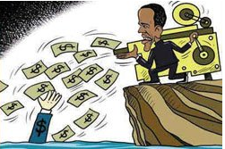

材料四 G20峰会召开在即，国外媒体热炒“货币战争(Currency War)”，目的是将全球经济不平衡的责任归咎于中国，从而发达国家在各项国际政治、经济问题的讨价还价中占得舆论的先机。作为刚刚进入国际货币问题“漩涡中心”的中国，必须小心应对，切不可盲目跟风。 ——摘自凤凰网（2010年11月12日）
请回答：
（1）结合所学知识，材料一反映的现象的历史渊源是什么？其主要内容有哪些？
（2）据材料二，指出当前的“货币战争”的基本含义是什么？
（3）据材料三，结合所学知识，说明美国推出的新一轮货币政策是在“自掘坟墓”。
（4）据材料四，结合所学知识，面对“货币战争”，中国政府应当如何应对？

44、【山东菏泽市2011届高考模拟试题】在历史发展的长河中，思想认识对历史发展的影响非常重要。阅读材料，回答问题。
材料一 天行有常，不为尧存，不为桀亡。应之以治则吉，应之以乱则凶。天人一也，与天同者大治，与天异者大乱，故为人主之道，莫明于在身之与天同者而用之。
——儒家思想
材料二 人是万物的尺度。法律的规定是人们约定的结果，并非产生于自身（自然的产物）。
——智者学派
（1）对比材料一、二，指出其在认识人与自然的关系方面存在的差异，结合所学知识简要分析这种差异对人类历史发展造成的不同影响。
材料三 伏尔泰对孔子推崇至极。他看到，儒学用自身道德伦理来协调人间事物，不宣传神怪，这比欧洲由“上帝”来支配要进步得多；孔子“己所不欲，勿施于人”“己欲立而立人，己欲达而达人”的信条就是“博爱”的本义，这就和“自由”与“平等”的信条息息相通了。
（2）据材料三，指出伏尔泰为什么推崇儒家文明?
材料四 余之抨击孔子，非抨击孔子本身，乃抨击孔子为历代君主雕塑之偶像的权威也；非抨击孔子，乃抨击专制政治之灵魂也。
——李大钊
（3）据材料四并结合所学知识，说明李大钊抨击孔子的原因。 对比材料三、四，指出两者对孔子态度不同的主要原因。
（4）综合上述内容，以“思想认识与历史发展”为题写一则小论文。
要求：①紧扣主题，观点合理；②条理清晰，合乎逻辑；③字数在100字左右。

45、【浙江省杭州外国语学校2011届高三11月月考试题】阅读下列材料：
材料一 艾赛亚·柏林曾说:“牛顿思想的冲击是巨大的；无论对它们的理解正确与否，启蒙运动的整个纲领，尤其是法国，是有意识地以牛顿的原理和方法为基础的，同时，它从他那惊人的成果中获得了信心并由此产生了深远的影响。”
——王斯德主编:《世界通史》
材料二 启蒙运动就是人类脱离自己所加之于自己的不成熟状态。……要有勇气运用你自己的理智!这就是启蒙运动的口号。
——康德
材料三 （启蒙思想家们）不承认任何外界的权威，不管这种权威是什么样的。宗教、自然观、社会、国家制度，一切都受到了最无情的批判；从今以后，迷信、偏私、特权和压迫，必将为永恒的真理、为永恒的正义、为基于自然的平等和不可剥夺的人权所排挤。
——恩格斯
材料四 正像卢梭说的，他是“凭假设和条件的推理”来构成他的学说的。其实，所有启蒙思想家无不如此。但在争取人的权利和尊严的问题上，对广大人民来说，首先是在争取生存的问题上，这种学说和原则却具有一种完全新颖的、扣人心弦的含义，起到了使人们为之奋斗的作用。18世纪还不可能出现经济和社会关系的动态的观点。对社会、政治问题的思考，还只能停留在社会关系的静态的幻象上面。 [来源:Ks5u.com]
——王养冲《18世纪法国的启蒙运动》
请回答：
（1）根据材料一，分析启蒙运动的起因。
（2）根据材料二、三，概括启蒙运动时期人文精神的含义。 结合所学知识，归纳指出从文艺复兴到启蒙运动时期人文精神的变化。
（3）归纳指出材料四关于启蒙运动作用的看法。 同时指出“静态的幻象”的启蒙学说有哪些局限性？

46、【江苏省江安中学2011届高三第二次阶段调研】史料文本
史料一
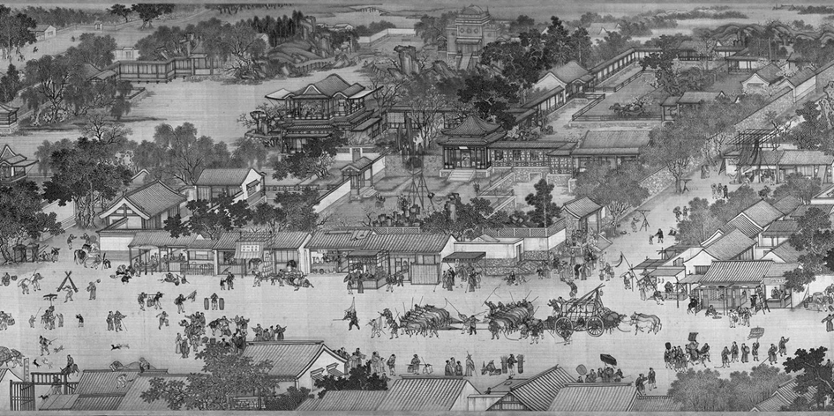

《清明上河图》
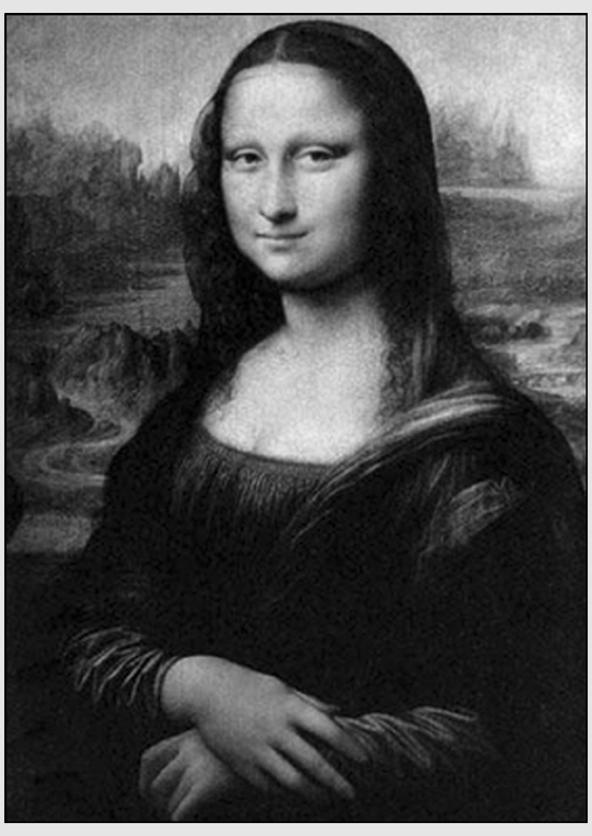
史料二

《蒙娜丽莎》

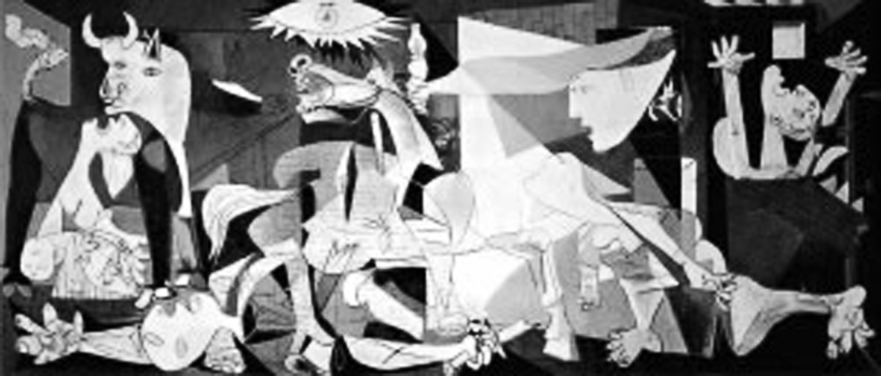
史料三

《格尔尼卡》（局部）
请回答
（1）史料三中的美术作品最有可能是什么流派的？ （ ）
A.新古典主义 B.浪漫主义 C.现实主义 D.现代主义
（2）法国艺术评论家丹纳说：“要了解一件艺术品，一个艺术家，一群艺术家，必须正确地设想他们所属的时代精神的风俗概况。”这是艺术鉴赏的基本要求，请你欣赏名画，写出解说词。 （内容必须包括：作者、时代特征或背景、艺术风格或流派）

47、【江苏南京市2011届高三第二次模拟考试】阅读下列材料：
材料一 寺子屋是日本从幕府时期一直发展到明治时期的著名民间教育机构。它往往存在于乡间，以庶民子弟为主要教育对象。它的课程设置大体是：首先必须学的是平假名、片假名，还有汉文、《三字经》、《实语经》、《童子经》等，书法、算盘和地理也是必修课程。其它如书信模板、商业用语模板、农业用语模板、木匠用语模板等，也都是全国性的共道教科书。
——【日】依田熹家《日本通史》
材料二 明治政府于1872年颁布第一部教育改革法令《学制》。在此基础上，寺子屋教育被勒令停办，各地兴办新式小学。这些学校的课程设置一般包括：读物、算术、书法、写字、熟读、作文、理科、地理、历史、修身、体操。有些好一些的小学还要增设几何和一两门外语课。据统计，在每周的学时总数中，属语言类的科目占40%，数理、地理、历史合占53%，其它的修身等科目占7%。
——伊文成、马家骏《明治维新史》
材料三 朕，念我皇祖皇宗荦国宏远，树德深厚，我臣民克忠克孝，亿兆一心，世济其美，此乃我国体之精华，而教育之渊源亦实存于此。……一旦危急，则义勇奉公，以扶翼天壤无穷之皇运。如是，则不独为朕之忠良臣民，且足以显彰尔先祖之通风。斯道也实为我皇祖皇宗之遗训，而子孙臣民之所当遵守。通诸古今而不谬，施诸中外而不悖。贬庶几与尔臣民俱拳拳服膺成一其德。
——1890年明治政府《教育敕语》
材料四 有学者认为明治政府的教育改革是其改革成功的关键所在，而也有学者持相反意见，认为正是其教育改革才最终导致明治维新走向歧途。
——天涯网
请回答：
- 据材料一，概括日本明治维新前期“寺子屋教育”的特点。
（2）与材料一相比，材料二中的新式小学何不同?
（3）据材料三指出，《教育敕语》的核心思想。结合所学，说明《教育敕语》产生的主要背景。
（4）你赞同材料四的哪种观点？结合上述材料和所学知识，选择其中一种观点说明你的理由。

48、【青岛市2011届高三自主检测文科综合（二模）】（10分）【历史——近代社会的民主思想与实践】
阅读材料，回答问题。
政治上的自由是公共的自由，要保障自由，就应该避免把权力单独委托给一个人、几个人或多个人，因为一切有权力的人都容易滥用权力，这是万古不易的一条经验。为此，提出一条原则，要防止滥用权力，就必须用权力约束权力，形成一种能联合各种权力的政体，其各种权力既调节配合，又相互制约，即权力要分开掌握和使用。
——孟德斯鸠《罗马盛衰原因记》
（1）归纳材料所体现的思想， 并指出这一思想的历史渊源和影响。
（2）美国的1787年宪法是如何体现这一思想的？ 有何积极作用？

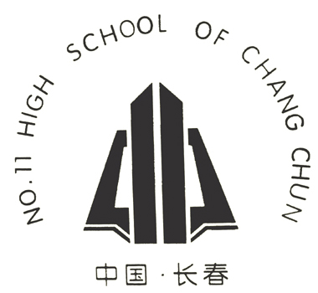
49、【长春实验中学2011届高三下学期期中试题】阅读下列材料，回答问题。 【20世纪的战争与和平】
材料一 （1914年8月4日，巴黎）法国士兵，迈着整齐步伐穿过街道，引吭高歌着：这是阿尔萨斯，这是洛林∕这是我们的阿尔萨斯∕啊，啊，啊，啊！唱到最后一个“啊”字，歌声化成一片胜利的欢呼。
——（美）巴巴拉·W·塔奇曼《八月炮火》
材料二 法国士兵路易·迈雷（注：巴黎高等师范学院学生）在1916年曾经写下一段内心独白：“他们知道他们为什么战斗吗？……1916年的士兵不是为了阿尔萨斯而战，也不是为了毁灭德国，更不是为了祖国。”
——（法）雅克·梅耶《第一次世界大战时期士兵的日常生活》
材料三 德国军队分阶段占领主要是日耳曼的领土将在10月1日开始。……捷克斯洛伐克政府自本条约签字之日起四个星期内将从其军队……中解除任何希望解除的苏台德德国人的职务……
——《德意日法西斯覆灭记》
（1）依据材料一、二回答，士兵们的战争信念发生了怎样的变化？并结合所学知识简要分析导致这一变化的原因。
（2）材料三应出自哪一个国际条约？有学者认为，这个国际条约的签订是20世纪30年代欧洲大国侵略性和防御性两种民族主义妥协的产物，它们的共同本质是民族利己主义。结合所学知识概括指出，这种民族利己主义在当时造成了怎样的危害？（8分）

50、【河南省商丘市2011年高三第二次模拟考试文综试题】【中外历史人物评说】
材料一 万里扶桑早挂弓，水犀军指岛门空。来庭岂为修文德，柔远初非黩武功。
牙帐受降秋色外，羽林奏捷月明中。海隅久念苍生困，耕凿从今九壤同。
——康熙《中秋日闻海上捷音》
材料二 电视剧《康熙微服私访记》讲述了康熙皇帝微服私访的系列故事，目前共完成五部144集。该剧的系列故事，情节曲折迷离、惊心动魄，人物丰富生动，戏剧结构明快，风格诙谐得当，还有大量的红艺人加盟，因此一播出使得到很多观众的喜好。
请回答：
（1）材料一中的“捷音”指哪一事件?康熙帝统治时期，阻碍国家统一的不利因素还有哪些?举例说明。
（2）材料二能否作为史料来研究康熙帝?请从历史研究的角度谈谈你对这种历史题材作
品的认识?
（3）从纵横联系的角度简要评价康熙皇帝。

